**Projeto Integrador**

**Discentes:** Matheus Marques Portela – 2310823

Pedro Henrique Matias Echebarria - 2310055

Marcos Paulo Moreira Damascena - 2310004

Rebeca Barbosa Ferreira - 2310294

Igor Alexander Ribeiro de Paulo - 2313308

Victor Manoel de Moraes - 2311453

Victor Duarte Madaleno - 2310684

João Luccas Marques - 2310209

**Docente:** Leonardo Victor Mendes

**Nome da disciplina:** Redes de Computadores

**RESPOSTA**

**Apresentação:**

O Powp é um sistema ERP voltado para MEIs, pequenas e médias empresas. Ele fica responsável por fazer todo o gerenciamento de uma empresa, desde o controle de funcionários, controle de estoque, até toda a parte financeira da empresa. Com base nessa ideia

um aplicativo de controle de finanças voltado ao público de todas as idades e principalmente aqueles que possuem dificuldade no seu controle financeiro mensal. O Powp atuará de várias formas dentro do modelo OSI, abaixo listamos as principais funcionalidades que ele exercerá dentro do modelo OSI.

**Camadas:**

O Powp é uma ferramenta de gerenciamento financeiro pessoal que abrange várias camadas do modelo OSI:

1. **Camada Física:** A camada física é a camada mais baixa dentro do modelo OSI, pois ela é responsável por transmitir os dados fisicamente, o nosso aplicativo atuará nessa transmissão de dados, na forma de uma conexão cabeada (fibra ópticas) assim dizendo, pois por ela terá a transmissão dos Bits, além de utilizar a topologia em estrela para a comunicação.

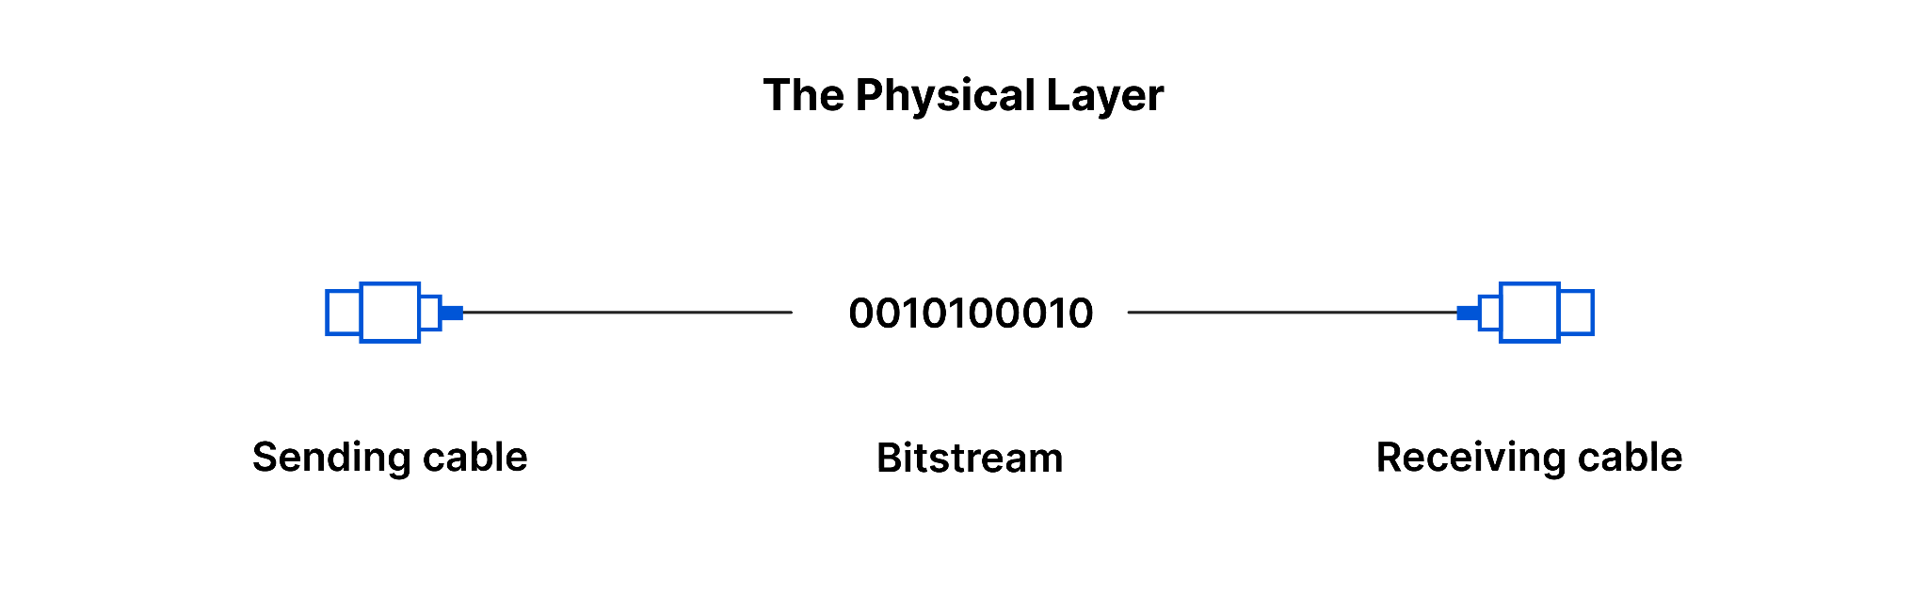

1. **Camada de Enlace:** Na segunda camada do aplicativo ela atuará em como os dados são formatados e endereçados no meio físico para permitir a comunicação entre dispositivos, assim utilizaremos um enlace de dados de múltiplos pontos, fazendo assim que vários dispositivos consigam se comunicar no meio físico. Além de usarmos as tecnologias de Ethernet e Access Point (wi-fi).

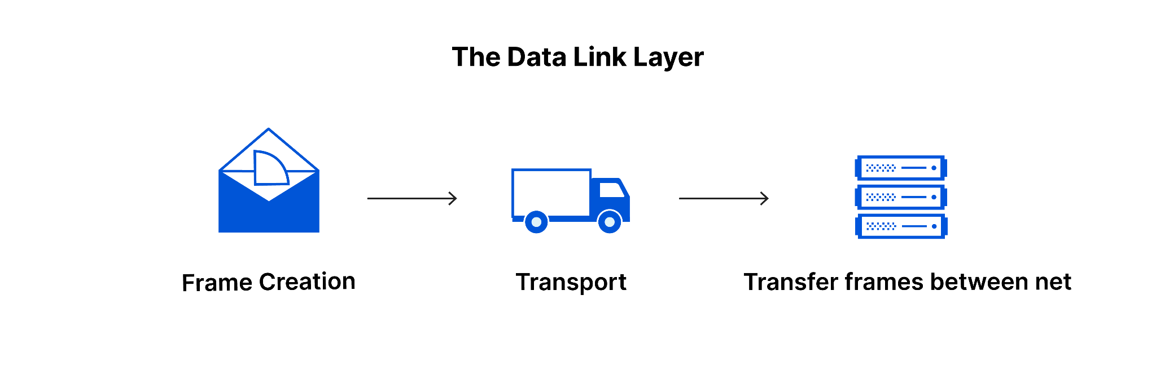

1. **Camada de Rede:** Esta camada será responsável por levar nossos dados ao cliente de forma íntegra, além dela ser responsável por escolher as melhores rotas de transferência de dados para que os dados cheguem de forma mais rápida também. Dentro dessa camada estaremos conectados a internet por um IP de classe B e uma sub-rede também de classe B (/16) e com essa sub-rede teremos um gerenciamento mais eficiente, uma maior segurança aos dados trafegados, nela será utilizado o protocolo IPv4 e o ARP.

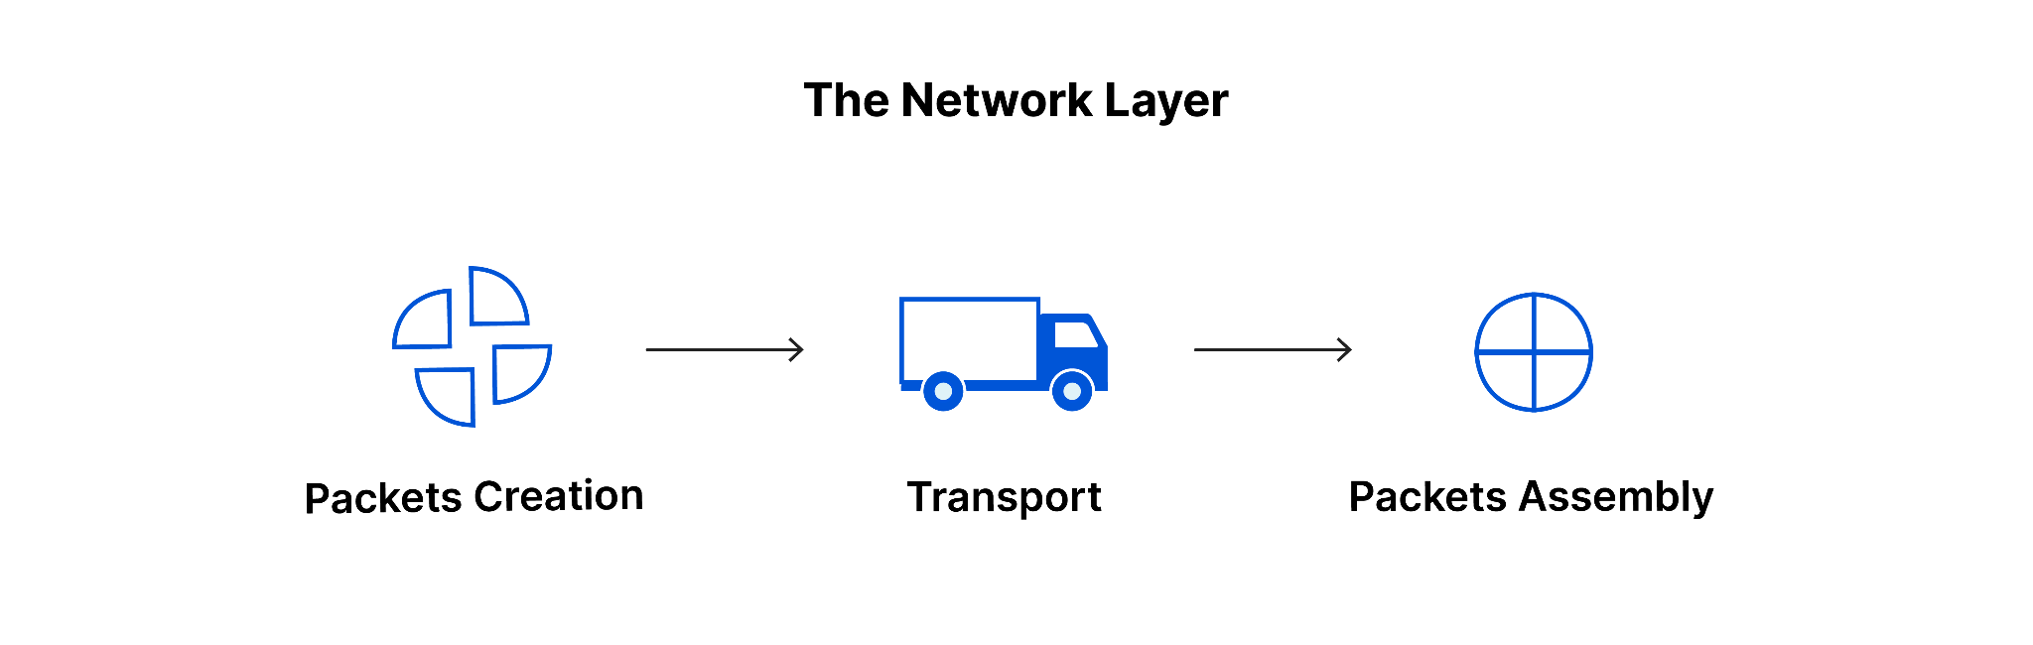

1. **Camada de transporte:** A quarta camada será capaz de proporcionar uma comunicação confiável com o dispositivo do cliente final, além de trazer uma verificação de erros mais precisa, uma qualidade de serviço maior. Nela utilizamos o protocolo TCP, por ser capaz de entregar por completo fazendo ele não se perder pela rede, e graças a isso podemos envolver a garantia que todas as transações que ocorrerem dentro do sistema sejam processadas corretamente.

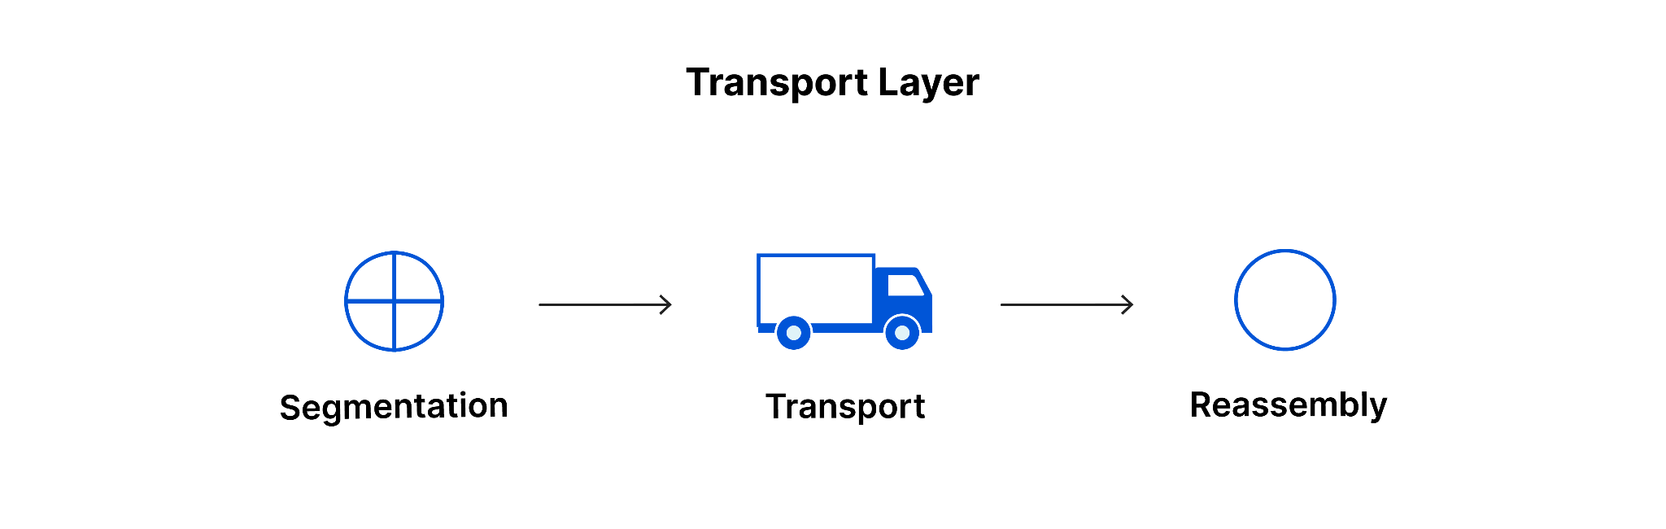

1. **Camada de Sessão:** Essa é a camada responsável pela abertura e fechamento da comunicação entre os dois dispositivos, além dela também sincroniza a transferência de dados com pontos de verificação e que sem os pontos de verificação, a transferência inteira teria que começar novamente do zero. E no nosso sistema não seria diferente, ela ficaria responsável por gerir as sessões dos usuários.



1. **Camada de Apresentação:** Essa camada é a principal responsável pela preparação dos dados para que possam ser usados pela camada de aplicação, a camada 6 vai tornar os dados apresentáveis para que os aplicativos os consumam. A camada de apresentação é responsável pela tradução, criptografia e compactação dos dados. E resumindo na camada 6 todos os dados serão tratados para que possam se tornar informações úteis para o usuário, além de criptografar os dados, pois em nosso sistema são informações sensíveis.

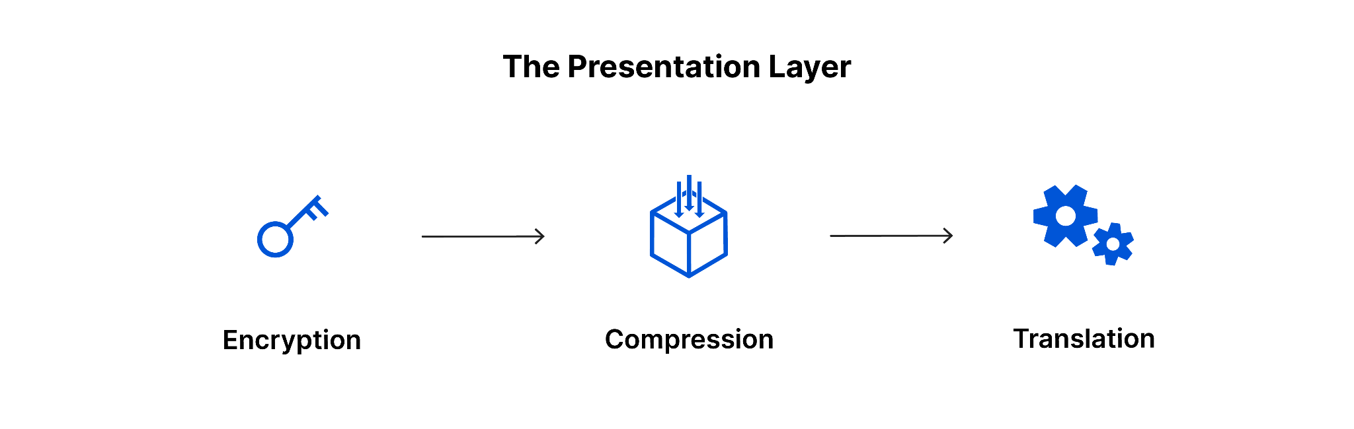

1. **Camada de Aplicação:** E por fim esta será a camada que terá contato com o cliente final, pois sem ela ficaria difícil a comunicação com o usuário. E no nosso aplicativo é aqui que todas as informações serão passadas aos usuários, para que ele possa interagir com o sistema. E o protocolo a ser utilizado é o HTTPs.

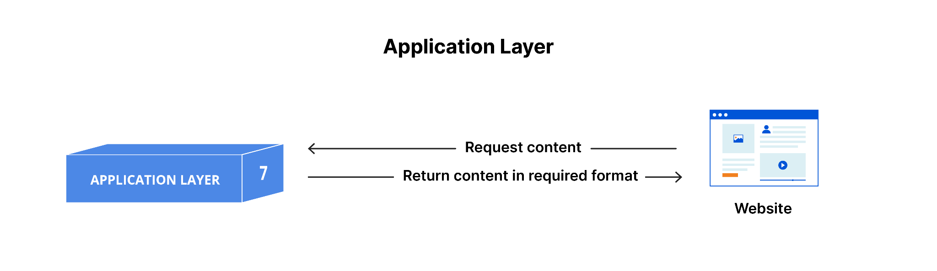

**Público-Alvo:**

O Powp atende a um amplo público-alvo de todas as idades e diferentes nichos, aqui podemos listar:

* Estudantes que desejam gerenciar suas despesas enquanto estão na faculdade.
* Profissionais que buscam otimizar seus orçamentos e economizar para metas de longo prazo.
* Famílias que precisam controlar as finanças do lar e compartilhar informações financeiras entre os membros.
* Indivíduos em geral interessados em melhorar sua gestão financeira pessoal.

**Local de Integração:**

O aplicativo Powp pode ser integrado nos seguintes ambientes:

* **Dispositivos móveis:** Disponível para download nas lojas de aplicativos iOS e Android.
* **Computadores pessoais (PCs):** Acessível por meio de navegadores web, permitindo gerenciamento financeiro em desktops e laptops.
* **Servidores remotos:** Para armazenamento seguro de dados financeiros dos usuários, acessados por meio da internet.

**Impacto Esperado:**

A implementação do Powp nas diferentes camadas do modelo OSI proporciona aos usuários uma experiência segura e confiável para gerenciar suas finanças pessoais. O acesso através de dispositivos móveis e navegadores web amplia a acessibilidade, tornando-o disponível para um público diversificado. Espera-se que o impacto inclua uma melhoria na gestão financeira dos usuários, redução de dívidas, economia e maior controle sobre seus recursos financeiros. Além disso, a disponibilidade em servidores remotos permite o acesso em tempo real a informações financeiras, facilitando o acompanhamento das finanças pessoais em qualquer lugar e a qualquer momento.